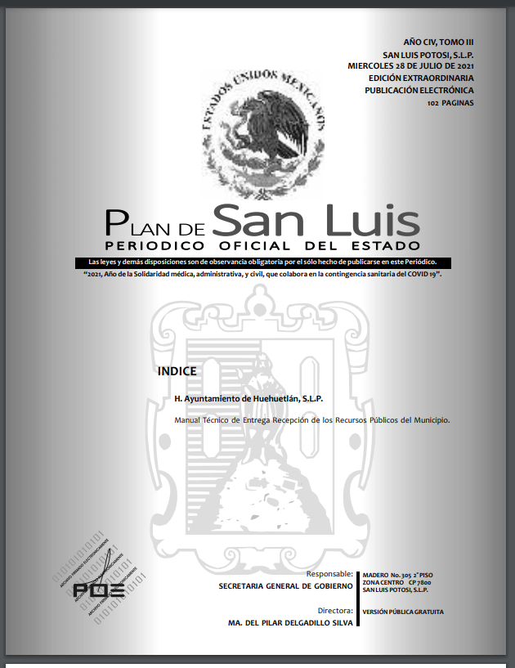

Manual Técnico de Entrega Recepción de los Recursos Públicos del Municipio.
https://drive.google.com/file/d/1dXUXj5aCHLf_WmVrVbWowmcHYnOt_uA-/view

